RM云模式构想

# 概述

现在越来越多的企业开始远程办公，传统的ERP厂商也都在研发云方案以适应客户的办公需要。但是Sage 300的Web化🡺提供云服务的解决方案一直不够理想，现在还处于从Windows桌面系统向Web Screen的转化过程中，Sage300官方提供的Sage300c云方案还不够成熟。

# Sage300的软件体系

Sage300的桌面版软件架构：

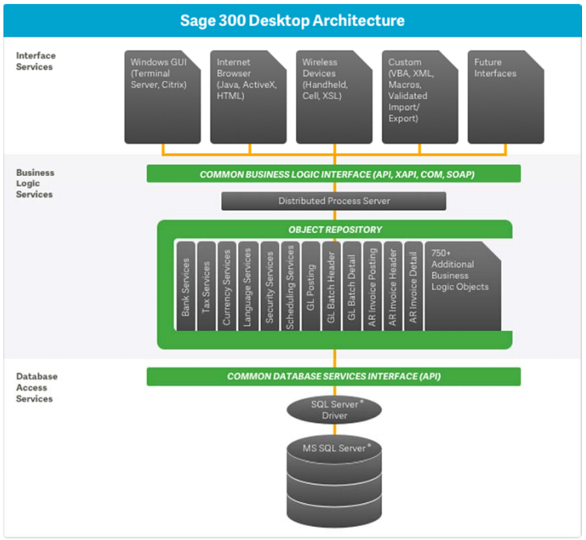

Business Logic Services：用C++编写的View。

UI：主要是用VB开发的Windows界面。

Sage 300 的Web Screen软件体系结构：

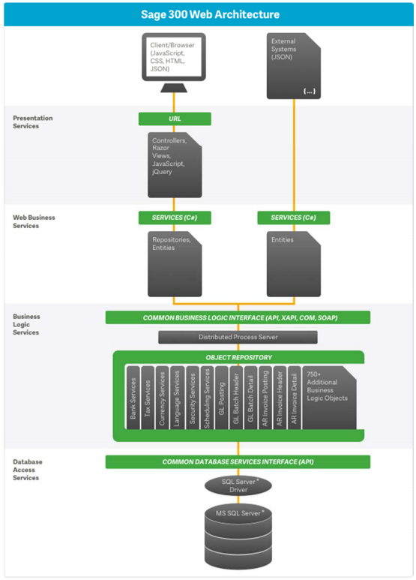

# RM的软件结构

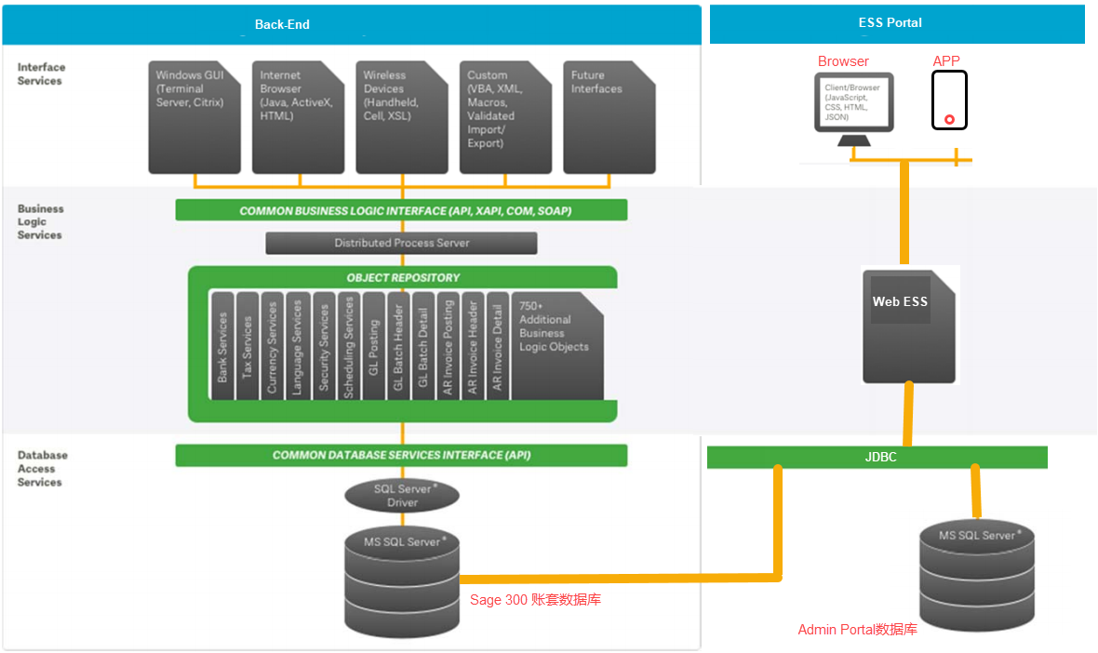

后台和Web各有一套业务逻辑，不能共用；可以共用的只有数据库。

# RM的云模式构想

## 如果ESS Portal能安装到Sage300的云服务器

数据库连接还可以保持之前的设计。

## 如果ESS Portal不能安装到Sage300的云服务器，或者RM的云由我们自己维护

Web ESS访问Sage的数据只能通过Sage提供的Web API，不能直接操作数据库。这种方式下我们需要做什么样的调整?